Tàu Chiến Úc Vô Tình Gây Nhiễu Dịch Vụ Internet/Sóng Vô Tuyến Của New Zealand
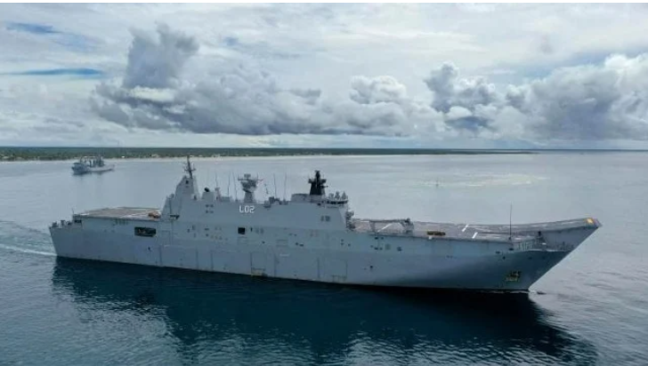
Một tàu chiến của Hải quân Hoàng gia Úc đã vô tình trở thành tâm điểm, làm lu mờ sự kiện đáng lẽ là trọng tâm nhằm tôn vinh mối quan hệ kết nghĩa giữa hai thành phố Canberra và Wellington, sau khi con tàu dường như đã vô tình chặn tín hiệu internet không dây và sóng vô tuyến tại New Zealand.
Tàu HMAS Canberra, một trong những tàu lớn nhất của Hải quân Hoàng gia Úc, đang trên đường đến Wellington để tham gia lễ kỷ niệm kết nghĩa giữa hai thành phố, một sự kiện hướng đến thúc đẩy hợp tác trong các lĩnh vực như du lịch, giáo dục và sáng tạo.
Điểm nhấn của lễ hội năm nay được kỳ vọng là cuộc diễu hành "Quyền Tự Do Di Chuyển" (Freedom of Entry) qua trung tâm thành phố Wellington. Trong sự kiện hôm thứ Bảy (7/6), hơn 300 binh sĩ của Lực lượng Phòng vệ Úc và New Zealand đã diễu hành qua các con phố tại thủ đô của New Zealand.
Tuy nhiên, vào thứ Tư (5/6), tàu Canberra dài 230 mét đã bất ngờ “chiếm sóng” dư luận khi hệ thống radar định vị tiên tiến của nó gây nhiễu các điểm truy cập không dây 5GHz —các thiết bị nối mạng có dây và không dây — ở nhiều khu vực thuộc cả hai đảo Bắc và Nam của New Zealand, theo hãng tin ABC.
Lực lượng Phòng vệ New Zealand đã thông báo cho phía Úc về sự cố tại hai khu vực Taranaki và Marlborough, sau đó vấn đề đã được khắc phục. “Ngay sau khi nhận được thông tin, HMAS Canberra đã đổi tần số hoạt động để chấm dứt sự can thiệp. Hiện tại không còn gián đoạn nào xảy ra nữa,” người phát ngôn Bộ Quốc phòng Úc cho biết.
Công ty viễn thông và internet không dây Primo là một trong số những đơn vị bị ảnh hưởng. Giám đốc điều hành công ty, Matthew Harrison, cho biết sự cố do tàu Canberra gây ra là một ví dụ điển hình về mức độ mong manh của môi trường tần số vô tuyến tại New Zealand.
“Đây không chỉ là một sự cố thoáng qua. Đây là sóng radar cấp độ quân sự đã kích hoạt các giao thức an toàn tích hợp để bảo vệ không phận. Sự can thiệp này lan rộng theo lộ trình di chuyển của con tàu, ảnh hưởng tới toàn bộ mạng lưới của chúng tôi. Chúng tôi chưa từng chứng kiến điều gì như thế trước đây,” ông viết trên LinkedIn. “Không phải ngày nào bạn cũng bị một tàu chiến đánh sập toàn bộ thiết bị của mình.”
Được đưa vào hoạt động từ năm 2014, Tàu Canberra là soái hạm của Hải quân Úc, có khả năng vận chuyển hơn 100 phương tiện mặt đất, 4 tàu đổ bộ, tối đa 18 trực thăng và hơn 1.000 binh sĩ, chưa kể 400 thành viên thủy thủ đoàn.
Sự hiện diện của con tàu trong lễ kết nghĩa giữa hai thành phố nhằm củng cố tình hữu nghị giữa lực lượng quốc phòng hai quốc gia — mối quan hệ đã bền vững hơn một thế kỷ. Cả hai nước nổi tiếng vì đã cùng sát cánh chiến đấu trong Thế chiến thứ nhất dưới danh nghĩa lực lượng ANZAC (Australian and New Zealand Army Corps).
-------------------------------------------------

